BEBERAPA BERITA YANG PERNAH DIMUAT
- Kick It Out Mengecam Rasisme di Klub Besar, sumber asli: espn.go.com
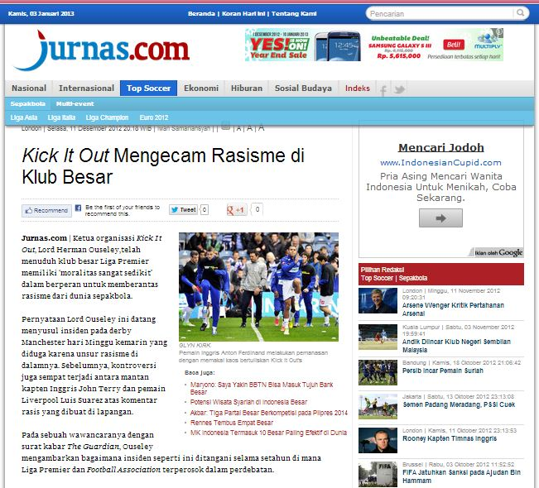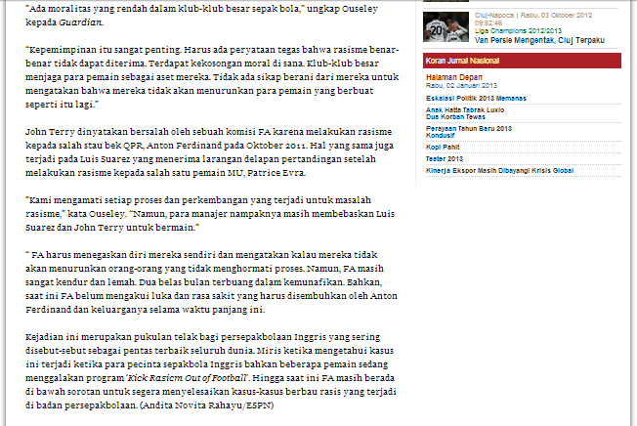
http://www.jurnas.com/news/78014/Kick_It_Out_Mengecam_Rasisme_di_Klub_Besar_2012/1/Top_Soccer/Sepakbola
- Akhir Perjalanan Beckham di La Galaxy, sumber asli: guardian.co.uk
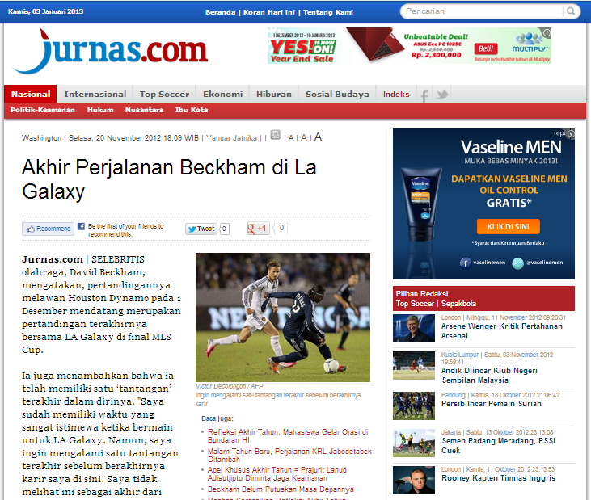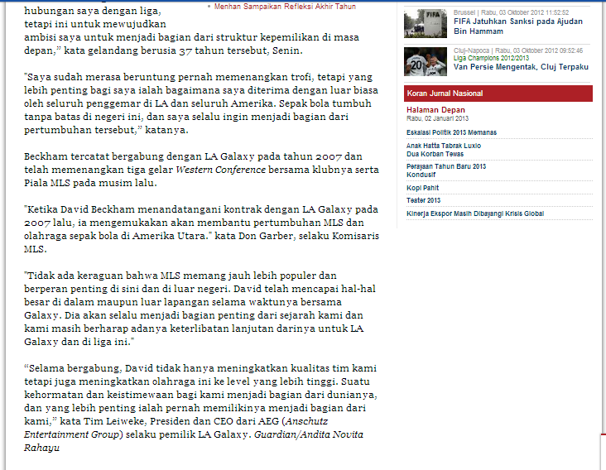http://www.jurnas.com/news/76924/Akhir-Perjalanan-Beckham-di-La-Galaxy-2012/1/Top-Soccer/Sepakbola

- Tinju Mauri, De Rossi Didenda, sumber asli: football-italia

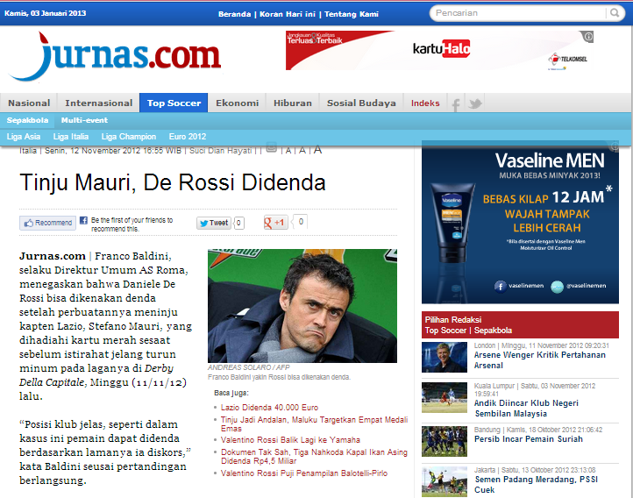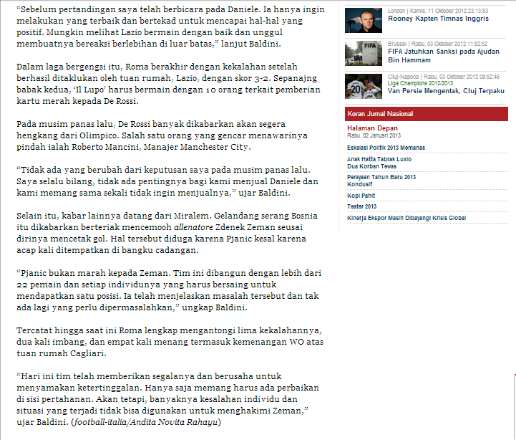http://www.jurnas.com/news/76269/Tinju_Mauri_De_Rossi_Didenda_2012/1/Top_Soccer/Sepakbola

